

**软 件 学 院**

**软件工程报告**

**项目名称：** 在线考试系统

**专 业：** 软件工程（互联网应用开发与优化）

**班 级：** RB软工互161

**学 号：** 201619160134

**学生姓名：** 高通

**2018年 12 月 16 日**

目录

第一章 项目分析 1

1.1 项目背景 1

1.2 需求分析 2

1.2.1 会议记录 2

【场景】 2

【人物】 2

【对话】 3

1.3 需求总结 4

1.3.1 项目中的利益相关者 4

1.3.2 不同利益相关者的需求 5

1.4 项目中的主要功能 5

第二章 用例图与用例规约 6

2.1 用例图 6

2.2 用例规约 7

2.3 用例图（局部） 11

2.4类图 12

2.5 顺序图 12

第三章 测试用例、数据库与界面 15

3.1 测试用例 15

3.2 数据库 18

3.3界面 22

3.4活动图 26

3.5 E-R图 29

第四章 总结 30

# 第一章 项目分析

## 1.1 项目背景

伴随着网络化的发展，网络化教育代表了教育改革的一个发展方向,已经成为现代教育的一个特征,并对教育的发展形成新的推动力。随着互联网的迅速发展和广泛普及,建立在其上的网上教育成为现代教育技术未来发展方向之一，考试测试作为网上教育的一个子系统也成为一个重要的研究领域。现代远程教育作为一种新的教学手段已经开始进入我们的生活，正在给传统教育模式带来新的变革，并对教育的发展形成新的推动力。

互联网技术的发展使得考试的技术手段和载体发生了革命性的变化，互联网的开放性、分布性的特点和基于互联网的巨大的计算能力使得考试突破了时间和空间的限制。基于互联网的考试系统正成为人们的研究热点之一。与传统考试模式相比，网上考试具有无可比拟的优越性，它可以将传统考试过程中的试卷组织、审定印制、传送收集、登记发放、评判归档各个环节缩小到一至两个环节，几乎屏蔽了所有人工直接干预考试活动的可能性，不但能够节约大量的时间、人力、物力与财力，而且还可以大幅度提高考试成绩的客观性和公正性，更加方便快捷。在线考试系统课题产生的背景是当今教育信息化的趋势及我国高校教育信息化系统的建设；目的是充分利用学校现有的计算机软、硬件资源和网络资源实现无纸化考试以避免传统手工考试的不足。与传统考试模式相比，网上考试渗入了更多的技术环节，对实现安全性的途径、方法也提出了更高的技术要求。通过互联网来实现网上考试，是现代教育技术的一个具体实现，具有很重要的现实意义。可以实现教考分离以及考务工作的全自动化管理，可以有效利用校园网的软硬件资源，使其发挥最大效力，更好的为学校的教学、科研、管理服务，可以大规模的实行考试，实现考试的客观、公证性，自动化组卷、阅卷可以减轻教师的工作强度。传统考试要求老师刻试卷、印试卷、安排考试、监考、收集试卷、评改试卷、讲评试卷和分析试卷。这是一个漫长而复杂的过程，已经越来越不适应现代教学的需要。网络考试系统是传统考场的延伸，它可以利用网络的无限广阔空间，随时随地的对学生进行考试，加上Web数据库技术的利用，大大简化了传统考试的过程。

本课题基于Web考试系统的设计与实现，包括系统需求分析和系统功能设计以及数据库设计。重点阐述了用户登录模块、题库管理模块和试卷管理模块的设计，并具有在线批改试卷，查看分数，限制考试时间等功能。充分保证考试的公平性，公正性。而且特别是在题库管理模块中对自动组卷功能常用的算法进行了比较。对于较流行的验证码技术也给出了具体实现。

## 1.2 需求分析

### 1.2.1 会议记录

【场景】中原工学院软件学院三号宿舍楼103室，在软件工程课需求建模部分结束后。

【人物】高通、杨皓、张继云，在线考试系统的分析与设计项目组成员。

### 【对话】

**高通：**经过上节课的讨论，我觉得咱们的挂号系统的设计与分析不太可行，问题和漏洞太多了，还有很多不确定性的东西，无法合理解决，而且同学们提出的疑问确实句句见血，非吾等弱辈所能完成，由于此等种种，咱们换个项目研究吧，比如在线考试系统的设计与分析就比较切合实际，其中的问题，相对于前一个项目应该易于解决，你们说呢？

**杨皓：**我觉得你说的可行，问问张继云吧，看看他意下如何。

**高通：**云哥，我俩商量了一下觉得在线考试系统比较可行，你感觉怎么样？

**张继云：**要我看，这个可行，毕竟那个挂号经讨论之后我越来越感觉有点扯了。不过既然，选择解决在线考试系统的分析与设计的问题，那首先得分析与这个系统相关的一类人有哪些需求。还要站在不同的人的角度上考虑在他的情景里都有哪些需求。怎么才能够保证系统里的各项功能非常的人性化，让人有种“爱不释手”的感觉，我认为一件产品出来之后，它的用户能够对它产生依赖，是这个产品产生的意义所在，当然了，这仅仅是在产品本身的角度的看，暂不考虑对用户的不良影响。你们觉得呢？

**杨皓：**那既然这是一个在线考试的系统，最基本的也是没必要一提的就是注册、登录的功能了吧。此项功能的存在是针对于供应商的，这应该是供应商以此盈利的入口吧，获取用户的数据，就算是开发者也是无法抗拒的吧。但是很多网站都有注册、登录，但是一般很少有人真正去注册，很多“游客”都不愿意注册，不愿意留下痕迹，所以，让绝大多数“游客”们留下他们的数据才是灵魂所在，感觉设计时，首先注册、登录模块就要精心考虑一番，比如增加一个“游客登录”的入口，让有需求的“游客”体验一把，也趁机能收集他们的相关数据，以便系统的改进和优化。

**高通：**你说的那个是面向的受众比较广的一类考试系统，我觉得目前在校阶段，我们就应弄一个专门针对广大师生的系统，主要的参与者就包括教师、学生和管理员。其中学生最基本的，选择考试，查看成绩包括历次成绩，教师无非就是组卷，发布考试，阅卷，至于管理员，作为系统的管理者肯定是拥有包括教师和学生的所有权限。

**张继云：**既然是深入分析和设计，那系统的各个参与者的功能就该细细考究了，学生看完成绩，也应该有正确答案的解析，以便于深入学习，根据其错题的类型推荐相应题型的练习；教师也可以先建立题库，录入不同类型的考题，便于丰富试卷类型和最大程度的覆盖考点。对于练习题，教师也应该根据不同题型，录入相应的习题，而且习题数量不能少，一定要多，更有利于学生提高自己；对于，试卷的批改，那肯定是考试结束后实时出分的，最好，也能在每道题后面智能地显示其考点。

**杨皓：**教师组卷的时候，可以根据自己的需求，选择自动组卷或者是手动组卷了，以便于控制考试范围；至于管理员，作为系统的最高管理者，这些权限都具有，但这个角色是不屑于管这些的，他所关注的应该是学生的信息的真实性和准确性还诚信考试方面，对于学生个人素养的考验。作弊这种事情自古以来就无可避免，所以我们就不得已加上防作弊的功能，实时监测，学生的答题情况，这个功能在现在这浮躁的大环境下将会非常的实用，让那些投机取巧者无计可施。而且，管理员有权删除过于过分的学生的信息，直接永久禁止其在线上考试的权利，当然，也可以根据后期学生的表现，考虑是否重新赋予其参加线上考试的权利。另外，还有个最重要的问题，就是异常登出的问题，学生在考试过程中由于系统或其他非正常因素的原因有可能会遇到，诸如“闪退”、“网络异常”等问题导致的异常退出考试的情况，对此，我们可以加入对异常登出的检测和处理，当真的出现异常登出的情况时，保存考生或其他参与者的操作状态，等系统恢复正常后，继续未完成的操作。这就类似于某些游戏中的断线重连了。

**张继云：**暂时也就想到这么多方面的东西，有不足的，就等待后期的发现和完善吧，你们感觉如何？

**高通：**可以，毕竟没有经验，后期慢慢补充完善吧，就先这

## 1.3 需求总结

### 1.3.1 项目中的利益相关者

在在线考试系统中，使用者主要是学生和老师，网站管理员则负责维护网站的数据库和页面内容等。

### 1.3.2 不同利益相关者的需求

学生：

站在学生的角度上，我需要能够登录网站并进行考试，在考试前可以练习考试的题目，在考试结束后可以查看自己的成绩。如果我在做题时遇到了突发情况，比如电脑突然死机关机或者网络突然不通顺等导致考试无法正常进行，我需要一个机制能够继续考试或者重新考试。

老师：

站在老师的角度上，我需要能够发布一个考试，在发布考试时，我可以选择自己出一套卷子或者由系统为我选题随机组卷。发布考试后我需要知道考试的情况，可以通过视频监测和学生的一些实时操作判断是否有学生作弊。在考试结束后，可以由系统自动批改一些选择题、判断题等答案确定的题目，对于辨析题、简答题等题，我可以在线批改，并且可以给学生添加一些批语。通过该系统我还能查看班级的成绩，查看班级的成绩分析，包括最近几次考试的平均分走势图、成绩分布图等。我还能在网站上上传自己觉得很好的题目，建立自己的题库。在系统中可以发布每次考试的答案解析，并根据一些错题发布一些练习题。

网站管理员：

站在网站管理员的角度上，我需要能够对自己的题库进行更新，对网站防作弊的方法进行升级，通过后台可以实时记录每次考试的情况并保存一段时间。

## 1.4 项目中的主要功能

#### 1）组卷发布考试

组卷分为自定义试卷和随机题库组卷，可以由老师自己出试卷，也可以由系统随机从题库中选择题目组卷，若由系统选择，可以选择所有同学做一套试卷，也可以做不同的试卷

#### 2）注册登录

用户需要实名注册，通过账号老师可以添加学生到自己的网络课堂。

#### 3）批改试卷

老师通过系统能够正确批改试卷，发布成绩

#### 4）查看成绩

学生可以查看自己的考试成绩，同样老师也可以查看学生的成绩以及班级的成绩。

# 第二章 用例图与用例规约

## 2.1 用例图



图2-1

## 2.2 用例规约



**用例：**登录注册。

**迭代：**最近更新记录**。**

**参与者：**教师、学生。

**用例说明：**用例主要功能是实现用户的注册登录，起始于普通用户的注册登录。

**情境目标：**教师和学生应能随时注册登录。

**前提条件：**启动程序，进入注册登录界面。

**基本事件流：**

**参与者：**

1. 用户注册。
2. 用户登录。

**系统响应：**

1. 系统查找数据库，查看是否存在数据库。
2. 注册成功。
3. 注册失败。
4. 登录成功。
5. 登录失败。

**其他事件流：**无

**异常事件流：**

1. 注册失败。
2. 密码不一致。
3. 验证码错误。
4. 登录失败。

**异常处理：**

1. 返回登录界面。
2. 找回密码。

**使用频率：**使用频率根据时段，集中考试期间，使用频率较高，平时使用频率较低。



**用例：**组卷

**迭代：**最新的更改记录。

**参与者：**教师。

**情境目标：**任何时段，教师应能正常使用此功能。

**前提条件：**必须完整配置系统；必须获得正确账号和密码。进入组卷界面。

**基本事件流：**

**参与者动作：**

1. 点击按钮自动组卷
2. 教师分别选择选择题。填空等手动组卷。

**系统响应：**

1. 自动组卷。
2. 根据教师选择组卷。
3. 选择试题。
4. 组卷完成。

**其他事件流：**无

**异常事件流：**

1. 自动组卷失败。
2. 手动组卷失败。
3. 登录失败。

**后置条件：**试卷组成成功。

**异常处理：**

1. 登录失败，由账号或密码错误引起的异常，提示并令其重新输入。
2. 自动组卷失败，返回组卷界面。
3. 手动组卷失败，返回组卷界面。

**使用频率：**使用频率根据时段，集中考试期间，使用频率较高，平时使用频率较低。



**用例：**查看答案。

**迭代：**最近的考试。

**参与者：**教师、学生。

**用例说明：**该用例功能主要学生查看自己成绩，教师查看学生成绩。

**情境目标：**每次考试后，学生和教师应能正常使用此功能来查看成绩。

**前提条件：**考试完成，必须完整配置系统；必须获得正确的账号和密码。

**基本事件流：**

**参与者动作：**

1. 进入界面
2. 输入学号或教师账号
3. 点击查看成绩

**系统：**

1. 响应事件
2. 判断学号或者账号是否正确。

**其他事件流：**无

**异常事件流：**

1. 账号密码错误。
2. 查看成绩失败。

**异常处理：**

1. 登录失败，由账号或密码错误引起的异常，提示并令其重新输入。
2. 返回查看成绩界面。

**使用频率：**教师需要手动批改试卷时，使用频率较高，其他时段则较低。

## 2.3 用例图（局部）



图 2-2

如图2-2所示，描述了注册登录、查看成绩和组卷系统三个模块的基本结构，这部分起便是我负责的部分了，图中简单描述了，学生和教师两个实体在这部分功能中扮演的角色。学生和教师都可以进行账号的注册和登录，

登录成功后学生可以查看自己的成绩，以便自己能及时了解自己的薄弱点，并且平时练习的时候也可以及时查看自己的成绩。教师也可查看学生的成绩，便于教师了解班级学生的学习情况，方便更好的因材施教。然后教师可以选择手动组卷或者自动组卷。

## 2.4类图

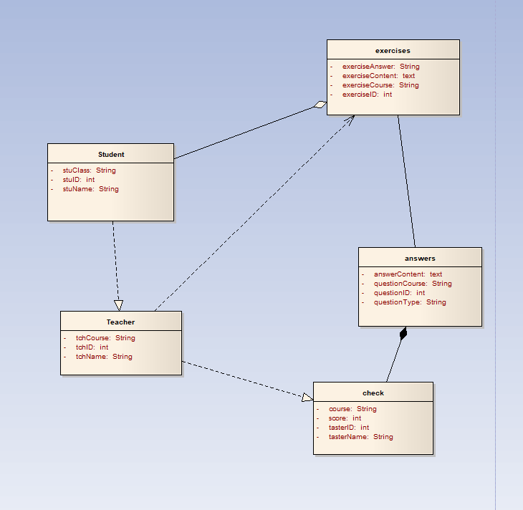

图 2-3

如图2-3所示以上所述三个模块的类图及其之间的关系。

## 顺序图

1.教师组卷

用户首先进行登录，没有账号可以注册，注册成功会返回信息注册成功，注册成功后可以直接登录，当然也可以直接登录。登录成功会返回用户消息：登录成功。然后才可以查看用户的成绩，无论失败还是成功，消息都会返回给用户。



图 2-4 教师顺序图

1.教师组卷

用户首先进行登录，没有账号可以注册，注册成功会返回信息注册成功，注册成功后可以直接登录，当然也可以直接登录。登录成功会返回用户消息：登录成功。然后才可以查看用户的成绩，无论失败还是成功，消息都会返回给用户。



图 2-5 学生教师查看成绩顺序图

2.查看成绩

用户首先进行登录，没有账号可以注册，注册成功会返回信息注册成功。然后进行登录，登录成功会返回用户消息：登录成功。然后才可以查看用户的成绩，无论失败还是成功，消息都会返回给用户。

# 第三章 测试用例、数据库与界面

## 3.1 测试用例

|  |  |  |  |  |  |
| --- | --- | --- | --- | --- | --- |
| 测试编号 | 测试场景 | 测试步骤 | 预期结果 | 备选结果 | 解决方案 |
| 4 | 登录页面 | 打开浏览器输入网址进入登录界面 | 页面与设计一直 | 1. 页面不一致 2. 网址错误 |  |
|  | 账号密码输入 | 输入已有账号密码 | 账号密码正确 | 1. 账号或密码不对 2. 没有账号密码   3.验证错误 | 1.修改密码。  2.注册账号。  3.输入正确验证信息 |
|  | 注册操作 | 输入账号  输入密码  输入密保问题  输入密保答案 | 注册成功  返回登录界面 | 1. 已有账号 2. 密码不一致 3. 验证错误 | 1. 重新输入账号密码。 2. 输入正确验证信息 |
|  | 修改密码 | 输入原密码，输入新密码，输入密保信息 | 修改成功  返回登录页面 | 1. 忘记原密码 2. 密保信息错误 | 1. 验证密保 |
|  | 验证操作 | 输入验证信息 | 信息正确成功登录 | 1.信息错误 |  |

表3-1用户注册登录

如表3-1所示，是用户注册登录的测试用例表解，测试结果如表所示，预留的解决方案基本解决了错误问题。

|  |  |  |  |  |  |
| --- | --- | --- | --- | --- | --- |
| 测试编号 | 测试场景 | 测试步骤 | 预期结果 | 备选结果 | 解决方案 |
| 5 | 查看成绩页面 | 打开浏览器输入网址进入界面 | 页面与设计一直 | 1.页面不一致  2.网址错误 |  |
|  | 选择学生或者教师进入 | 1.选择学生  2.选择教师 | 进入学生或教师界面 |  |  |
|  | 学生查看成绩 | 点击查看自己成绩 | 显示自己成绩 |  |  |
|  | 查看错题解析 | 点击查看错题  点击查看错题解析 | 查看错题  查看错题解析 | 没有解析 |  |
|  | 教师查看成绩 | 选择科目查看 | 显示该科目所有学生成绩 | 没有成绩 |  |
|  | 教师查看学生成绩 | 点击科目  点击班级  点击学生 | 成功查看某学生成绩 | 查看失败 |  |

表3-2教师学生查看成绩

如表3-2所示，是教师学生查看成绩的测试用例表解，测试结果如表所示，预留的解决方案基本解决了错误问题。

|  |  |  |  |  |  |
| --- | --- | --- | --- | --- | --- |
| 测试编号 | 测试场景 | 测试步骤 | 预期结果 | 备选结果 | 解决方案 |
| 6 | 组卷页面 | 进入界面 | 页面与设计一直 | 1.页面不一致  2.网址错误 |  |
|  | 选择手动组卷或者自动组卷 | 1.自动组卷  2手动组卷 | 进入自动组卷或手动组卷界面 |  |  |
|  | 自动组卷 | 点击自动组卷 | 组卷成功 | 组卷失败 | 返回组卷页面 |
|  | 手动组卷 | 点击手动组卷  点击科目  选择添加题型 | 组卷成功 | 组卷失败 | 返回组卷页面  组卷成功添加题库 |

表3-3教师组卷

如表3-3所示，是教师组卷的测试用例表解，测试结果如表所示，预留的解决方案基本解决了错误问题。

## 3.2 数据库

|  |  |  |  |
| --- | --- | --- | --- |
| 字段名 | 数据类型 | 描述 | 是否主键 |
| student_id | int | 学生学号 | 主键 |
| student_name | nvarchar(50) | 学生姓名 |  |
| student_age | int | 学生年龄 |  |
| student_sex | char(5) | 学生性别 |  |

表3-1 学生表

如表3-1所示是学生表，主要包含了学生学号，学生姓名，学生年龄，学生性别，其中学生学号为主键，学生表主要用于存学生的基本信息，可以根据后期的需要增加或删除部分信息字段，并且以上所提到的字段均不允许为空。

|  |  |  |  |
| --- | --- | --- | --- |
| 字段名 | 数据类型 | 描述 | 是否主键 |
| teacher_id | int | 教师编号 | 主键 |
| teacher_name | nvarchar(50) | 教师姓名 |  |

表3-2 教师表

如表3-2所示是教师表，主要包含了教师编号，教师姓名，其中教师编号为主键，用于描述教师的基本信息，在后期根据实际情况和需要，对教师的字段进行增删，以完善教师信息，便于有更好的使用体验。

|  |  |  |  |
| --- | --- | --- | --- |
| 字段名 | 数据类型 | 描述 | 是否主键 |
| admin_id | int | 管理员编号 | 主键 |
| admin _name | nvarchar(50) | 管理员姓名 |  |

表3-3 管理员表

如表3-3所示是管理员表，主要包含管理员编号，管理员姓名，其中管理员编号为主键，用于描述管理员的基本信息，后期维护时可以根据实际情况和需要，对管理员信息进行增删或修改，以完善管理员信息，获得更佳的使用体验。

|  |  |  |  |
| --- | --- | --- | --- |
| 字段名 | 数据类型 | 描述 | 是否主键 |
| question_id | nvarchar(50) | 问题编号 | 主键 |
| question_type | nvarchar(50) | 问题类型 |  |
| answer_id | int | 答案编号 |  |
| class_id | int | 课程编号 | 外键 |

表3-4 问题表

如表3-4所示是问题表，主要包含问题编号，问题类型，答案编号，课程编号，其中问题编号为主键，课程编号为外键，问题表是教师用生成练习题目，试卷套题时需要的字段而生成的表，主要用于生成试题，以上字段均不允许为空。

|  |  |  |  |
| --- | --- | --- | --- |
| 字段名 | 数据类型 | 描述 | 是否主键 |
| test_lib_id | int | 题库编号 | 主键 |
| test_lib_creator | nvarchar(50) | 创建人 |  |
| test_lib_name | nvarchar(50) | 题库名称 |  |
| question_id | int | 问题编号 | 外键 |

表3-5 题库表

如表3-5所示是题库表，主要包含题库编号，创建人，题库名称，问题编号，其中题库编号为主键只能是整型数，问题编号为外键也只能是整型数，创建人名称最长不超过50。以上字段为创建题库时的必须字段，后期的运维中若发现不足，则根据实际情况和需要进行增删或修改，以改进用户体验。

|  |  |  |  |
| --- | --- | --- | --- |
| 字段名 | 数据类型 | 描述 | 是否主键 |
| class_id | int | 课程编号 | 主键 |
| major | nvarchar(50) | 所属专业 |  |
| class_name | nvarchar(50) | 课程名称 |  |

表3-6 课程表

如表3-6所示是课程表，主要包含课程编号，所属专业，课程名称，其中课程编号为主键，其值为整型数，所属专业为字符串类型，且最大长度不超过50，课程名称为字符串类型，最大长度不超过50，以上字段，均为描述课程信息的必须字段，与试题编排有较大关系，若在以后的应用中出现其他字段的需要，则根据实际情况进行改进，以使得系统更为友好。

|  |  |  |  |
| --- | --- | --- | --- |
| 字段名 | 数据类型 | 描述 | 是否主键 |
| test_id | int | 试卷编号 | 主键 |
| test_score | nvarchar(50) | 试卷成绩 |  |
| question_id | int | 问题编号 | 外键 |
| student_id | int | 考生编号 |  |

表3-7 试卷表

如表3-7所示是试卷表，主要包含试卷编号，试卷成绩，问题编号，考生编号，其中试卷编号为主键，问题编号为外键，试卷编号与考生编号和问题编号必须是整型数充当，试卷成绩可用字符串充当，但只能是数字型字符串。以上字段均为创建试卷时的必须字段，不允许有空值，后期使用中若出现问题，则根据实际情况进行相应的更改，以改进系统功能，使得更好的运行和提供更友好的交互体验。

|  |  |  |  |
| --- | --- | --- | --- |
| 字段名 | 数据类型 | 描述 | 是否主键 |
| user_id | nvarchar(50) | 用户名 | 主键 |
| user_pwd | nvarchar(50) | 密码 |  |

表3-8 用户表

如表3-8所示是用户表，主要包含用户名和密码，其中用户名为主键，用户名和密码均为长度不超过50的字符串，且不允许有空值，以上字段为用户注册或登录时的必须字段，用于在用户登录或注册时进行验证，后期若有更新，则会根据需要要求用户进行其他信息的完善，以保证用户信息的完整性，真实性，可靠性，更有利于对用户个人信息的保护，为用户提供更好的使用体验。

## 3.3界面

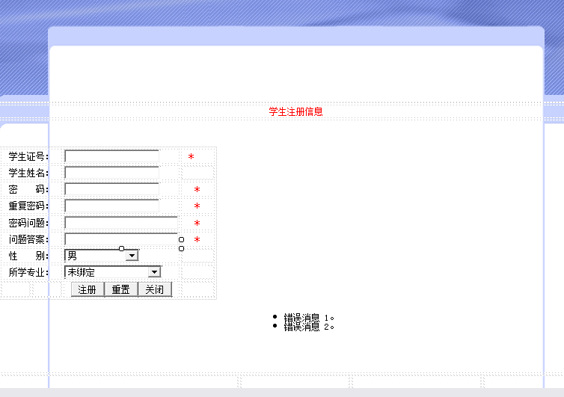

图3-1用户注册界面

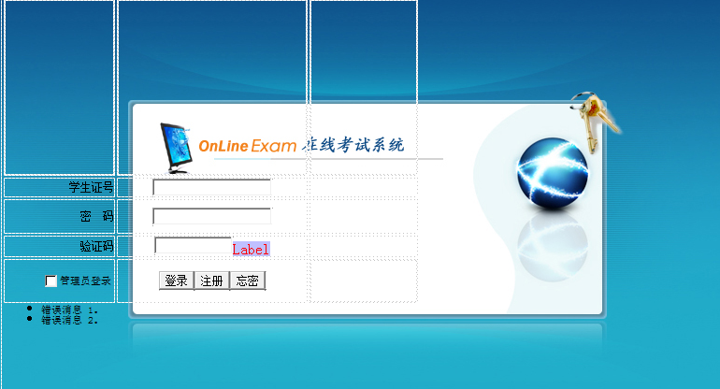

图3-2用户登录界面

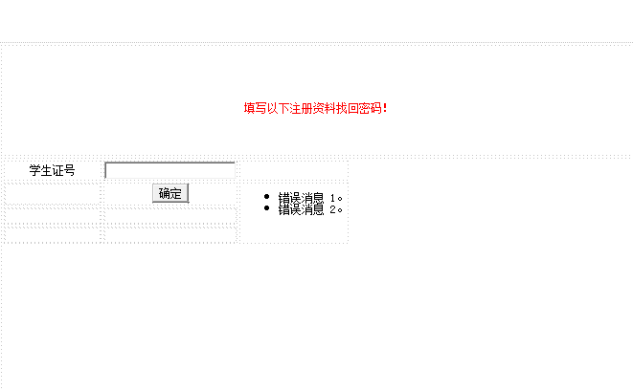

图3-3找回密码

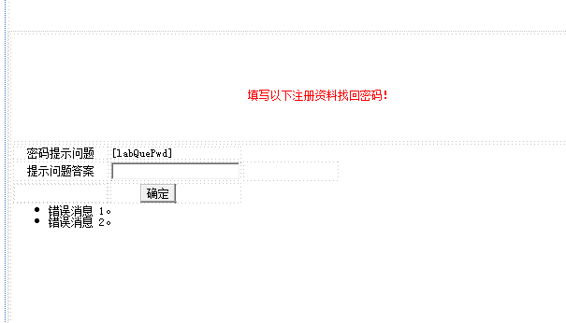

图3-4找回密码

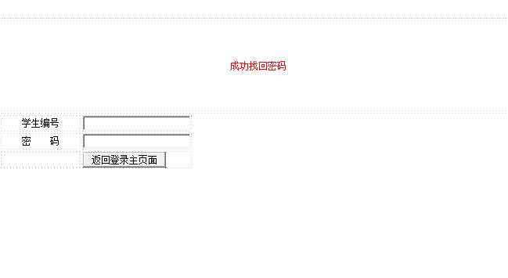

图3-5找回密码

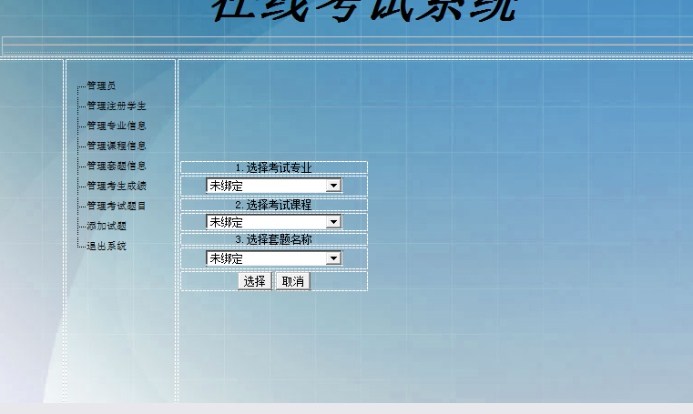

图3-6自动组卷

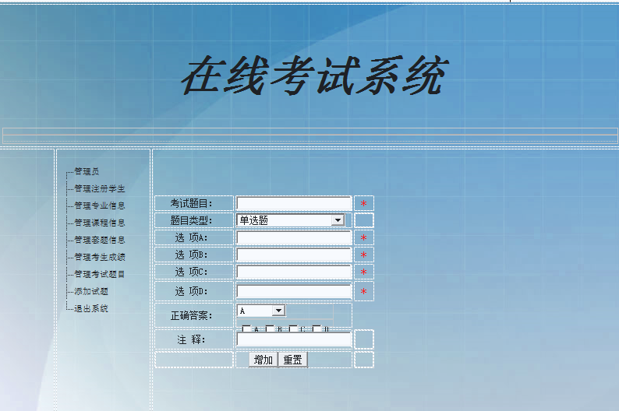

图3-7手动组卷

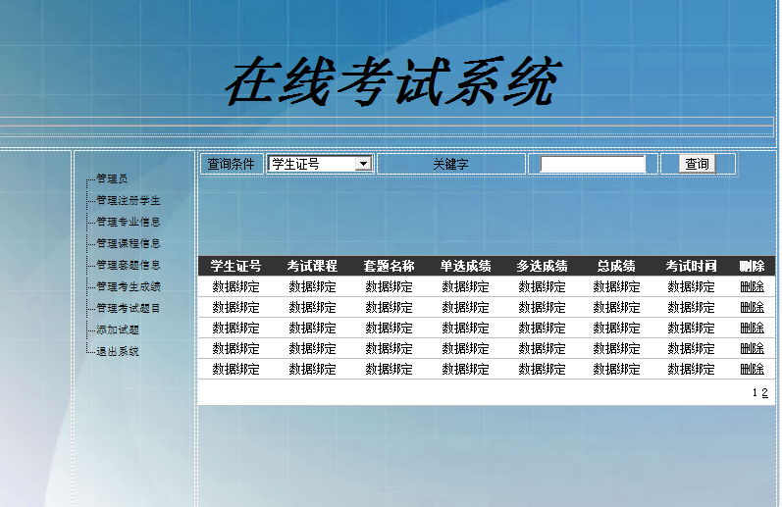

图3-8查看成绩

## 3.4活动图

**查看成绩活动图：**

首先进入查看成绩页面，选择学生或者教师进入。如果学生查看成绩，点击查看自己成绩就会显示自己成绩，并且可以查看错题解析。如果教师查看成绩，需要先选择科目，然后会显示该科目所有学生成绩。然后教师就可以查看学生成绩，先点击班级，在点击学生，就能成功查看某学生成绩。



图3-9

**注册登录活动图：**

首先进入登录界面，如果没有账号的话可以进入账号的注册页面。已经有的话就直接登录，当然账号密码错误的话，账号密码不一致或者验证码错误就会提示登录失败。如果成功的话，该活动完成。



图3-10

**组卷活动图：**

首先进入组卷的页面，然后可以选择自动组卷或者手动组卷。自动组卷的话选择科目，然后就可以进行组卷的操作了，会提示组卷失败和成功，失败了就会返回组卷的页面，成功的话这活动完成。也可以选择手动组卷，选择之后在选择科目，然后选择题型，包括选择题、判断题、简答题等题型。然后手动添加试题，当组卷完成后可以选择是否存入题库。



图3-11

## 3.5 E-R图

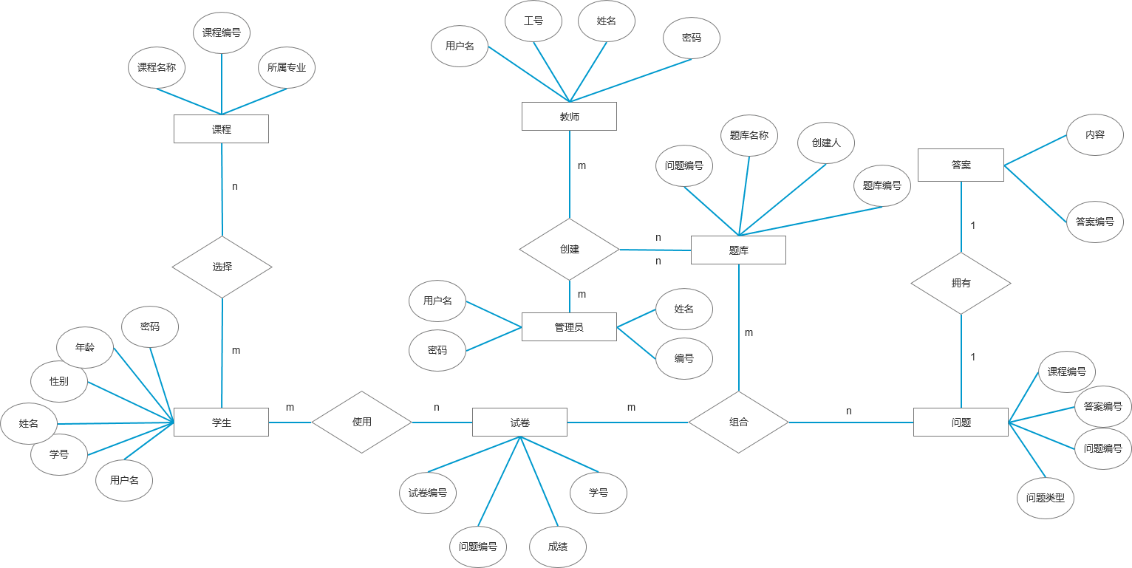

图3-12

# 第四章 总结

学习了这门课程, 还有老师们的多元化教课,不但让我从理论上掌握软件工程,还有从不同的实例,让理论和实践得到了很好的结合。整一个学期下来，总的来说还是学到了很多东西的，有很多地方是值得肯定的，其实在我看来，软件工程与其说是一门课程，不如说是一门思想。是一个如何去分析和处理问题的过程，应该说其范畴已经远远不止局限于该门课程，成为了一个综合的一个能够解决问题的思想集合。

整本书的内容逻辑很清晰明了，由浅入深循序渐进，首先我就大概描述下我们所学的内容，第一章是从整体分析软件工程这门学科的发展和所处的社会环境，接着后面的几章深入分析了软件开放过程和模式、软件项目管理、计算机工程、需求分析、结构化分析建模以及基于UML面向对象分析建模等。接着我就详细介绍下我对这门课程知识点的理解概括：

软件：软件是能够完成预定功能和性能的可执行的计算机程序和使程序正常执行所需要的数据，加上描述程序的操作和使用的文档。软件的特征：①软件是一种逻辑实体，而不是具体的物理实体，因而它具有抽象性。②软件是通过人们的智力活动，把知识与技术转化成信息的一种产品。③软件成为产品后，其生产只是简单的拷贝，不同于硬件制造。④维护过程比硬件复杂的多，甚至会引发新的错误。软件危机：指的是软件开发和维护过程中遇到的一系列严重问题。出现软件危机的原因：①软件维护费用急剧上升，直接威胁计算机应用的扩大。②软件生产技术进步缓慢。软件工程是指导计算机软件开发和维护的工程学科。

软件生存周期：一个软件从定义到开发、使用和维护，直到最终被弃用，要经历一个漫长的时期，通常把软件经历的这个漫长的时期称为生存周期。软件的生存周期可分为八个阶段：①问题定义；②可行性研究；③需求分析；④总体（概要）设计；⑤详细设计；⑥编码与单元测试；⑦综合测试；⑧软件维护；

瀑布模式：是传统的软件开发模式，其中的“瀑布”是对这个模式的形象表达，由山顶倾泻下来的水，自顶向下、逐渐细化。其特点是：线性化过程；分为分析、设计、编码、集成等几个阶段，并且各阶段逐级推进，不允许跨越。里程碑管理；阶段评审；文档驱动；简洁便于工程应用的线性化过程步骤，并可以通过里程碑管理机制而使项目进程量化。其明显的优点就是没个阶段结束前都要对所完成的阶段成果进行评审，这使得软件的错误能够在个阶段内尽早发现并尽早解决，总的来说瀑布模式具有良好的质量保证机制，有很强的生命力。

原型进化模式：对软件进行直接模拟或仿真，只需要分析需求框架后进行原型创建，再对原型系统进行逐步细化与完善，通过版本更新逐步满足用户对于软件的多方面需要。

增量模式：开发过程有三个任务域，分别是设计结构、开发构件和集成系统，它既有完善的工程管理机制，又能适应用户需求变更，有利于质量的监控，并且各局部基于构件构造，有利于逐步构建与完善；由于先交付核心构件可利于降低项目的技术风险。

螺旋模式：是一种可较好的规避开发风险过程的模式，项目是基于任务的螺旋式推进，每个螺旋由内之外分别是需求分析、软件设计、系统集成、验证与交付。

软件开发的整个过程：①需要项目团队，组建优秀的团队可以开发出更搞质量的软件产品。任务开发团队要求小而精，成员大多在8人以内，主要成员有项目负责人、开发人员、资料管理员和软件测试员。②项目计划是为了使软件开发各项工作有秩序地进行，包括任务分配和基于里程碑的进度安排，甘特图和任务网络图是用来描述进度计划的工具。项目计划书可以作为软件开发的工作指南。③项目成本估算，由于项目有来自各方面的成本包括工资开支、场地费、差旅费、设备费和资料费等，但是软件主要是对人力成本的估算，常用的方法有程序代码成本估算法等。④软件风险管理包括很多不确定的风险因素，如计划风险、管理风险、需求风险、技术风险、人员风险、产品风险、用户风险和商业风险等等，而风险管理的主要任务是：风险识别、风险评估、和风险防范。⑤软件文档管理，软件文档是工程模式软件开发的成果体现，包括技术文档、管理文档和用户文档。

⑥软件配置管理与软件质量管理，包括配置规划、软件变更控制、软件版本控制和质量控制计划。

需求分析：系统开发前期需求分析很重要，它是为了有效解决用户问题的需要进行的一项工程活动，所需要考虑的需求问题是功能需求、数据需求、性能需求和接口需求，开发者承担分析任务，核心是用户。其步骤有三个：①获取客户需求，客户泛指某个人或机构部门等，一般方法是调查，包括访谈、座谈、问卷、跟班和收集资料，需求规约可表达用户的软件价值。②建立需求模型，它是用户需求的图解，一些常用的模型有：业务树图、用例图、活动图。分别用于结构化需求建模、系统业务举例和反映系统工作流程。③进行需求验证，要验证的主要内容有：有效性验证、一致性验证、完整性验证、现实性验证和可检验性验证。

基于UML对象面向对象分析建模：UML是统一建模语言，有统一的语法、语义和语用规则，其建模过程的特点是：用例驱动、以构架为中心和增量迭代，通过包实现对模型的有效的一体化管理。包括三部分：①用例建模，它面向用户需求的，能够反映系统的用户价值，用例图的基本元素有用例、参与者、交流；用例之间有泛化、延伸和包含关系。②活动建模，活动图用于描述系统动态过程，主要图形元素有：活动、转换、起点、终点、判断、并发、同步、泳道等。可描述高层业务级活动，涉及整个业务流程，针对每个用例活动建模，反映用例内部活动细节。③类分析建模，这里就只考虑实体类，实体类所代表的数据相互之间通常有一定的关系，依靠这种关系可形成有组织的程序数据结构。实体类之间的主要数据关系有：关联、聚类、泛化。

接下来我就简单说下我上这门课的简单的心得体会，我们是大三的学生了，总的来说，学校开了这门课，我们上了这门课，总是学到了点东西的，不可能明明上了软件工程这门课，却像没上一样什么都不懂。在上课的时候我还是很认真地去听老师所讲述的内容的，我觉得他的思想和我一向而来的培养计算机学生综合素质的理解还是在一定程度上不谋而合了，所谓的需求获取，那就是一个谈判，辩论，交流的过程，已经不是单纯的编编程序就能解决的问题了。从我所看到的听到的来说，我最怕的就是计算机系的学生被别人说成是个带着厚眼镜的，只能够在电脑前编编程序的，在交际场上不知道说什么而一个字都说不出来的人。我觉得这样的人进入社会之后是没有什么前途的，起码他们缺乏了与人沟通交流的能力。而这门课程在一定程度上给了我们这些学生一个机会来锻炼自己在另一方面的能力，设想一下，一个又有技术又能够与人交流合作的人所取得的成就自然要比一个单单只会编程序的人要大得多。其次，这门课程教给了我们在完成一个实际项目时的一般程序及过程，我认为这是一份非常具有实际意义的教学内容。当我们在毕业之后，这是我们实际要运用的一项非常有用的技能，而且不仅仅局限于软件工程的范畴，我们即使是从事与其它行业，不也是要从需求获取开始，一直有条有理地到最后成品的出炉吗？应该说这就是这门课的价值所在。无论是在上课，还是在学生会里面做学生工作，我都深深地感觉到，技术性的工作就好比变魔术，其实原理是非常简单的，甚至可以说简单的可笑，但是当你就是做出这么一个简单的东西出来之后，

《软件工程》课程既强调基本概念和基本知识的理解和掌握，又侧重软件项目的分析、设计、实现和维护的基本技能。比较注意“点”和“面”的结合。我还是蛮喜欢这门课的，通过对这门课的学习让我意识到理论学习很重要，实践更重要，实践是检验真理的唯一标准，只有将理论与实际结合，才更能发挥我们所学的知识的作用，更能直接的创造效益，社会和国家做出贡献。